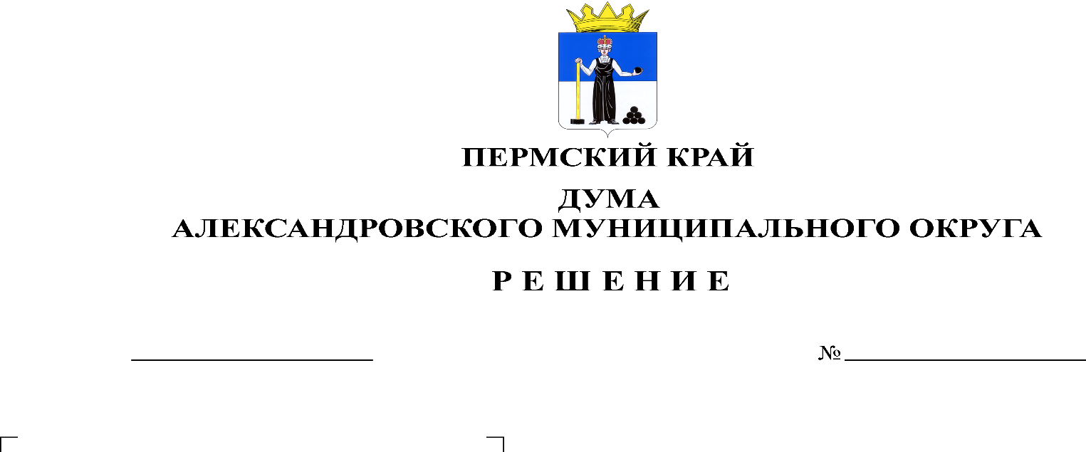
О внесении изменений и дополнений в решение Думы от 21.12.2023 № 416 «О бюджете Александровского муниципального округа Пермского края на 2024 год и на плановый период 2025 и 2026 годов»
453
31.05.2024

В соответствии со статьей 153 Бюджетного кодекса Российской Федерации Дума Александровского муниципального округа
решает:
1. Внести в решение Думы Александровского муниципального округа Пермского края от 21.12.2023 № 416 «О бюджете Александровского муниципального округа Пермского края на 2024 год и на плановый период 2025 и 2026 годов» следующие изменения и дополнения:
1.1. Статью 1 изложить в следующей редакции:
«1. Утвердить основные характеристики бюджета округа на 2024 год:
1) прогнозируемый общий объем доходов бюджета округа в сумме 1230697540,24 рублей;
2) общий объем расходов бюджета округа 1216212154,10 рублей:
3) профицит бюджета округа 14485386,14 рублей.
2. Утвердить основные характеристики бюджета округа на 2025 год и на 2026 год:
1) прогнозируемый общий объем доходов бюджета округа на 2025 год в сумме 928913147,67 рублей, на 2026 год в сумме 850537615,68 рублей;
2) общий объем расходов бюджета округа на 2025 год в сумме 928614709,64 рублей, в том числе условно утвержденные расходы в сумме 4050992,04 рублей, и на 2026 год в сумме 85053615,68 рублей, в том числе условно утвержденные расходы в сумме 28090647,46 рублей.
3) профицит бюджета округа на 2025 год в сумме 298438,03 рублей, профицит (дефицит) на 2026 год в сумме 0,00 рублей.»

1.2. Утвердить изменения в доходы бюджета по группам, подгруппам, статьям классификации доходов бюджета на 2024 год согласно приложению 1 к настоящему решению.
1.3. Утвердить изменения в распределение бюджетных ассигнований по целевым статьям (муниципальным программам и непрограммным направлениям деятельности), группам видов расходов классификации расходов бюджета на 2024-2026 годы согласно приложению 2 к настоящему решению.
1.4. Утвердить изменения в ведомственную структуру расходов бюджета на 2024-2026 годы согласно приложению 3 к настоящему решению.
1.5. Приложение 9 «Источники финансирования дефицита бюджета на 2024-2026 годы» изложить в редакции согласно приложению 4 к настоящему решению.
1.6. Абзац 2 статьи 3 изложить в следующей редакции:
«Установить, что муниципальные унитарные предприятия округа перечисляют в 2024 - 2026 годах 100% прибыли, остающейся после уплаты налогов и иных обязательных платежей, в доход бюджета округа в течение 90 рабочих дней со дня принятия решения комиссией по оценке деятельности муниципальных учреждений (предприятий) администрации Александровского муниципального округа Пермского края.»
1.7. Абзацы 1, 2 статьи 11 изложить в следующей редакции:
«Утвердить объем бюджетных ассигнований муниципального дорожного фонда Александровского муниципального округа Пермского края на 2024 год в сумме 68677114,23 рублей, на 2025 год в сумме 66049357,65 рублей, на 2026 годы в сумме 66118769,60 рублей.
Утвердить объем дотации на выравнивание бюджетной обеспеченности муниципальных округов, городских округов, направляемой на формирование муниципального дорожного фонда Александровского муниципального округа Пермского края на 2024год в сумме 30944607,65 рублей, на 2025 год в сумме 31303857,65 рублей, на 2026 год в сумме 31022969,60 рублей.».
1.8. Приложение 10 «Распределение средств муниципального дорожного фонда Александровского муниципального округа Пермского края на 2024 год» изложить в редакции согласно приложению 5 к настоящему решению.
1.9. Приложение 11 «Распределение средств муниципального дорожного фонда Александровского муниципального округа Пермского края на 2025-2026 годы» изложить в редакции согласно приложению 6 к настоящему решению.
1.10. Приложение 12 «Распределение средств на осуществление бюджетных инвестиций в форме капитальных вложений в объекты муниципальной собственности Александровского муниципального округа Пермского края на 2024-2026 годы» изложить в редакции согласно приложению 7 к настоящему решению.
2. Опубликовать настоящее решение в газете «Боевой путь» и в сетевом издании официальный сайт Александровского муниципального округа Пермского края (www.aleksraion.ru).

3. Настоящее решение вступает в силу со дня его официального опубликования.

Председатель Думы
Александровского муниципального округа Л.Н. Белецкая

Глава муниципального округа –
глава администрации Александровского
муниципального округа О.Э. Лаврова

